Информационный |  | 10 марта 2024 года  №42  Учрежден  Решением Думы Мокроусовского  муниципального округа  от 21.07.2022г.  № 78
ВЕСТНИК
Мокроусовского муниципального округа
Курганской области

КУРГАНСКАЯ ОБЛАСТЬ
МОКРОУСОВСКИЙ МУНИЦИПАЛЬНЫЙ ОКРУГ
Администрация Мокроусовского муниципального округа

ПОСТАНОВЛЕНИЕ

от «_07_»__марта____ 2024 г. № 175
^{с. Мокроусово}

О закреплении муниципальных
образовательных организаций
за конкретными территориями Мокроусовского муниципального
округа

В целях обеспечения государственных гарантий реализации прав граждан на получение общедоступного и бесплатного дошкольного, начального общего, основного общего, среднего общего образования по основным общеобразовательным программам в муниципальных образовательных организациях и руководствуясь пунктом 6 части 1 статьи 9 Федерального закона Российской Федерации от 29 декабря 2012г. №273-ФЗ «Об образовании в Российской Федерации» Администрация Мокроусовского муниципального округа
ПОСТАНОВЛЯЕТ:
- Закрепить муниципальные образовательные организации за конкретными территориями Мокроусовского муниципального округа согласно приложению.

- Отменить постановления Администрации Мокроусовского района от 22.02.2023г. №55 «О закреплении муниципальных образовательных организаций за конкретными территориями Мокроусовского муниципального округа».

- Опубликовать настоящее постановление в «Информационном вестнике Мокроусовского муниципального округа Курганской области».

- Контроль за исполнением настоящего постановления возложить на заместителя Главы Мокроусовского муниципального округа по социальным вопросам.

- Настоящее постановление вступает в силу со дня его официального опубликования.

Приложение к постановлению Администрации Мокроусовского муниципального округа
от 07 _марта2024г. № 175 «О закреплении муниципальных образовательных организаций за конкретными территориями Мокроусовского муниципального округа»
Глава Мокроусовского муниципального округа В.В.Демешкин

Перечень муниципальных образовательных организаций, закрепленных за конкретными территориями Мокроусовского муниципального округа

№ п/п | Наименование муниципальных образовательных организаций (юр.лицо, филиалы, структурные подразделения) | Уровень образования | Территория
1 | Муниципальное казенное дошкольное образовательное учреждение «Мокроусовский детский сад общеразвивающего вида №1 «Колосок»  Мокроусовский детский сад «Рябинушка» структурное подразделение МКДОУ «Мокроусовский детский сад общеразвивающего вида №1 «Колосок»  Щигровский детский сад филиал МКДОУ «Мокроусовский детский сад общеразвивающего вида №1 «Колосок» | Дошкольное образование  Дошкольное образование  Дошкольное образование | с. Мокроусово: ул.Заречная, ул.Кирова, ул.Береговая, ул.Дорожная, ул. Рабочая, ул.Чапаева, ул.Юбилейная, ул.Ганина, ул.Комсомольская, ул.Степная, ул.1Мая, переулок Первомайский, ул.Лесная, ул.Юдина, ул.Северная, ул.Кошелева, ул.Сибирская, ул.Советской Конституции, ул.40 лет Победы, ул.Прокопьева, ул.Жукова, ул.Луговая ул.Молодежная, ул.Дуганова, ул.Советская, ул.Спартака, ул.Космонавтов, ул.Пушкина, ул.Радионова, ул.Восточная, ул.Захарова, ул.Октябрьская, ул.Тарасова, В.Долгих, ул.Красных Борцов, ул.Пушкина, ул.Коммунальная, ул.Каюкина, переулок Каюкина, ул.Западная, ул. Солнечная, ул.Сабанина, ул.Некрасова, ул.Мира, ул.Коммунальная, ул.Энергетиков, ул.Садовая, ул.Механизаторов, ул.Куйбышева, ул.Победы, ул.Гагарина, ул.Матросова, д.Пороги, д. Кукарская, с.Карпунино, д. Жиляковка, д.Чесноково, с.Одино, д.Денисово, д. Селезнево,  д. Семискуль, с. Лапушки, д.Пивишное, д.Большое Песьяное, с.Куртан, с.Шелепово, д.Большое Щучье, с.Крепость,  д. Кокорево, с.Щигры, д.Курская, д.Фатежская, с.Уварово, д.Еремино Мокроусовского муниципального округа
2 | Муниципальное казенное общеобразовательное учреждение Мокроусовская средняя общеобразовательная школа № 1 имени генерал-майора Г.Ф.Тарасова  Мокроусовская средняя общеобразовательная школа №2 структурное подразделение МКОУ Мокроусовская средняя общеобразовательная школа №1 имени генерал-майора Г.Ф.Тарасова  Щигровская основная общеобразовательная школа филиал МКОУ Мокроусовская средняя общеобразовательная школа №1 имени генерал-майора Г.Ф.Тарасова  Уваровская основная общеобразовательная школа филиал МКОУ Мокроусовская средняя общеобразовательная школа №1 имени генерал-майора Г.Ф.Тарасова | Среднее общее образование  Среднее общее образование  Основное общее образование  Основное общее образование | с. Мокроусово: ул.Кирова, ул.Береговая, ул.Дорожная,  ул. Рабочая, ул.Чапаева, ул.Юбилейная, ул.Комсомольская, ул.Степная, ул.1Мая, переулок Первомайский, ул.Лесная, ул.Юдина, ул.Северная, ул..Кошелева, ул.Сибирская, ул.Сов.Конституции,ул.40 лет Победы, ул.Прокопьева, ул.Жукова, ул.Ганина, ул.Молодежная, ул.Дуганова, ул.Советская, ул.Спартака, ул.Космонавтов, ул.Пушкина,  ул.Радионова, ул.Восточная, ул.Захарова, ул. В.Долгих,  ул. Октябрьская, ул.Пушкина, ул.Каюкина, переулок Каюкина, ул.Красных Борцов, ул.Некрасова, ул.Сабанина, ул.Заречная,  ул. Солнечная, ул.3ападная, ул.Тарасова, ул.Коммунальная, ул.Мира, ул.Энергетиков, ул.Садовая, ул.Механизаторов, ул.Куйбышева, ул.Победы, ул.Гагарина, ул.Матросова, д.Пороги, д.Кукарская,  д. Чесноково, с. Карпунино, д.Жиляковка, с.Крепость, д.Кокорево, с.Лапушки, д.Пивишное, д.Большое Песьяное, с.Уварово, д.Еремино, с.Щигры, д.Курская, д.Фатежская, с.Одино, д.Семискуль, д. Денисово с.Куртан, д. Селезнево, с.Шелепово, д.Большое Щучье, с.Сунгурово, д.Малое Песьяново, с. Травное, д.Круглое (МКУ «Южный территориальный отдел Мокроусовского муниципального округа, Травнинская территория), д.Каракуль, с.Утичье, д.Межумное, д.Тетерье, д.Многополье, с.Рассвет, д.Большое Каменное, д.Полой,  с. Лопарево, д.Сливное, д.Воскресенка, с.Крепость, д.Кокорево Мокроусовского муниципального округа.
3 | Муниципальное казенное общеобразовательное учреждение Куртанская основная общеобразовательная школа | Основное общее образование | с.Куртан, д. Селезнево, с.Шелепово, д.Большое Щучье, с.Одино, д.Семискуль, д.Денисово Мокроусовского муниципального округа.
4 | Муниципальное казенное общеобразовательное учреждение Травнинская основная общеобразовательная школа  Травнинский детский сад структурное подразделение МКОУ Травнинская ООШ | Основное общее образование  Дошкольное образование | с. Травное, д.Круглое (МКУ «Южный территориальный отдел Мокроусовского муниципального округа, Травнинская территория), д.Каракуль Мокроусовского муниципального округа.
5 | Муниципальное казенное общеобразовательное учреждение Сунгуровская основная общеобразовательная школа  Сунгуровский детский сад структурное подразделение МКОУ Сунуровская ООШ | Основное общее образование  Дошкольное образование | с.Сунгурово, д.Малое Песьяново Мокроусовского муниципального округа.  \
6 | Муниципальное казенное общеобразовательное учреждение Маломостовская основная общеобразовательная школа  Дошкольная группа полного дня при МКОУ Маломостовская основная общеобразовательная школа | Основное общее образование  Дошкольное образование | с. Малое Мостовское, д.Круглое (МКУ «Южный территориальный отдел Мокроусовского муниципального округа, Маломостовская территория), д.Малое Середкино, д.Отставное, д.Осеева Мокроусовского муниципального округа.
7 | Муниципальное казенное общеобразовательное учреждение Старопершинская средняя общеобразовательная школа  Михайловская основная общеобразовательная школа филиал МКОУ Старопершинская средняя общеобразовательная школа  Старопершинский детский сад структурное подразделение МКОУ Старопершинская СОШ  Михайловский детский сад филиал МКОУ Старопершинская СОШ | Среднее общее образование  Основное общее образование  Дошкольное образование  Присмотр и уход за детьми без реализации образовательной программы дошкольного образования | с.Старопершино, д.Дмитриевка, с. Малое Мостовское, д.Круглое (МКУ «Южный территориальный отдел Мокроусовского муниципального округа, Маломостовская территория), д.Малое Середкино, д.Отставное, д.Осеева с.Михайловка, д.Новотроицкое Мокроусовского муниципального округа.  с.Михайловка, д.Новотроицкое Мокроусовского муниципального округа.  с.Старопершино, д.Дмитриевка, с.Михайловка, д.Новотроицкое Мокроусовского муниципального округа.  с.Михайловка, д.Новотроицкое Мокроусовского муниципального округа.
8 | Муниципальное казенное общеобразовательное учреждение Утичевская основная  общеобразовательная школа  Рассветская основная общеобразовательная школа филиал МКОУ Утичевская основная общеобразовательная школа  Лопаревская начальная общеобразовательная школа филиал МКОУ Утичевская основная общеобразовательная школа  Утичевский детский сад структурное подразделение МКОУ Утичевская ООШ | Основное общее образование  Основное общее образование  Начальное общее образование  Дошкольное образование | с.Утичье, д.Межумное, д.Тетерье, д.Многополье, с.Рассвет, д.Большое Каменное, д.Полой,  с. Лопарево, д.Сливное, д.Воскресенка Мокроусовского муниципального округа.  с.Рассвет, д.Большое Каменное, д.Полой, с. Лопарево, д.Сливное, д.Воскресенка Мокроусовского муниципального округа.  с. Лопарево, д.Сливное, д.Воскресенка Мокроусовского муниципального округа.  с.Утичье, д.Межумное, д.Тетерье, д.Многополье, с.Рассвет, д.Большое Каменное, д.Полой, с. Лопарево, д.Сливное, д.Воскресенка Мокроусовского муниципального округа.

КУРГАНСКАЯ ОБЛАСТЬ
МОКРОУСОВСКИЙ МУНИЦИПАЛЬНЫЙ ОКРУГ
Администрация Мокроусовского муниципального округа

Р А С П О Р Я Ж Е Н И Е

« 05 » марта 2024г. № 48-р
с. Мокроусово

О проведении комплексной технической
проверки региональной автоматизированной
системы централизованного оповещения
населения Мокроусовского муниципального
округа

В соответствии с Федеральным законом от 12 февраля 1998г. №28-ФЗ «О гражданской обороне», Положением о системах оповещения населения, утвержденным приказом Министерства Российской Федерации по делам гражданской обороны, чрезвычайным ситуациям и ликвидации последствий стихийных бедствий и Министерства цифрового развития, связи и массовых коммуникаций Российской Федерации от 31 июля 2020 года № 578/365 и распоряжением Губернатора Курганской области от 28 февраля 2024 года № 18-П-р «О проведении комплексной проверки готовности систем оповещения населения Курганской области в 2024 году», Приказом Правительства Курганской области Департамент гражданской защиты охраны окружающей среды и природных ресурсов курганской области от 01.03.2024 года № 75 «проведении комплексной проверки готовности систем оповещения населения Курганской области в 2024 году» в целях проверки готовности автоматизированной системы централизованного оповещения населения Мокроусовского муниципального округа
1.Провести 06 марта 2024 года с 10.40 до 10.44 час. комплексную техническую проверку автоматизированной системы централизованного оповещения населения Мокроусовского муниципального округа подачей сигнала оповещения «Внимание всем!» с включением электросирен.
2.Утвердить план проведения комплексной технической проверки системы централизованного оповещения населения муниципального округа (приложение ).
3.Руководителям гражданской обороны учреждений, организаций, объектов экономики:
3.1 ЛТЦ Мокроусовского района МЦТЭТ с. Кетово Филиала по Тюменской и Курганской областям ПАО «Ростелеком» (по согласованию) выполнить мероприятия по предотвращению несанкционированных запусков системы централизованного оповещения населения и обеспечить устойчивое прохождение всех команд и сигналов гражданской обороны;
3.2. Мокроусовским районным электрическим сетям ПАО «Сибирско- Уральская энергетическая компания» (по согласованию) обеспечить гарантированное электроснабжение района на время проведения технической проверки системы централизованного оповещения населения района;
З.З. Отделению полиции «Мокроусовское» ММО «Макушинский» МВД РФ (по согласованию) обеспечить соблюдение общественного порядка в местах массового скопления населения (площадь, торговые центры, рынки и т.д.), а
же дублирование подвижными средствами сигналов оповещения и речевых сообщений на территории муниципального округа;
З.4 отделу образования Администрации Мокроусовского муниципального округа (по согласованию) организовать проведение разъяснительной работы в школьных, внешкольных учреждениях по порядку действий по сигналам оповещения ГО;
3.5. Руководителям местных средств массовой информации довести информацию до населения Мокроусовского муниципального округа о проведении комплексной технической проверки системы централизованного оповещения населения
4 Настоящее распоряжение обнародовать на информационных стендах, расположенных в здании Администрации Мокроусовского муниципального округа Курганской области по адресу: Курганская область, Мокроусовский район с. Мокроусово ул. Советская д.31 и во всех населенных пунктах Мокроусовского муниципального округа Курганской области.
5. Контроль за выполнением настоящего Приказа возложить на первого
заместителя Главы Мокроусовского муниципального округа

Глава Мокроусовского

муниципального округа В.В.Демешкин

Приложение к распоряжению Администрации
Мокроусовского муниципального округа
от 05 марта 2024г № 48-р
«О проведении комплексной технической
проверки региональной автоматизированной
системы централизованного оповещения
населения Мокроусовского муниципального
округа»

ПЛАН
проведения комплексной технической проверки территориальной
автоматизированной системы централизованного оповещения населения
Мокроусовского муниципального округа

№ п/п | Мероприятия | Кто проводит | Срок исп.
1. | Проверка готовности региональной (муниципальной) системы оповещения. Проверяемые вопросы: - наличие и соответствие проектнотехнической (проектно-сметной) документации и ввод в эксплуатацию региональной автоматизированной системы централизованного оповещения населения РАСЦО); - наличие и соответствие проектнотехнической (проектно-сметной) документации и ввод в эксплуатацию сегментов РАСЦО — муниципальных систем экстренного оповещения населения (МАСЦО); - наличие и соответствие проектнотехнической (проектно-сметной) документации и ввод в эксплуатацию сегментов МАСЦО — комплексных систем оповещения населения (КСЭОН); - наличие положений о системах оповещения населения, паспортов систем оповещения и другой документации по вопросам создания, реконструкции, поддержания в состоянии постоянной готовности и задействования систем оповещения населения; - время доведения до населения сигналов оповещения и информации, обеспечение возможности замещения общероссийских обязательных общедоступных телеканалов и радиоканалов путем подключения РАСЦО к сети ФГУП «Российская телевизионная и радиовещательная сеть», а также замещение других телеканалов и радиоканалов средствами РАСЦО; - периодичность проведения проверок готовности систем оповещения населения; - проведение эксплуатационно - технического обслуживания, ремонта неисправных и замены выслуживших установленный ресурс технических средств оповещения системы оповещения населения; - оценка технического состояния систем оповещения населения; - численность населения (доля населения %) оповещаемого РАСЦО в автоматизированном и (или) автоматических режимах; - организация дежурства дежурного (дежурно-диспетчерского) персонала, уполномоченного на задействование системы оповещения населения; - действия дежурного (дежурнодиспетчерского) персонала, при задействовании системы оповещения населения; - создание запасов (резерва) средств оповещения населения и поддержание их в готовности к использованию по предназначению в соответствии с постановлением Правительства Российской Федерации от 27 апреля 2000 г № 379 «О накоплении, хранении и использовании в целях гражданской обороны запасов материально-технических, продовольственных, медицинских и 5 № п/п Мероприятия Ответственные за проведение Срок исполнения иных средств»; - осуществление реконструкции системы оповещения населения в случаях, установленных пунктом . | Директор МКУ «Центр ГО и ЗНЧС»  ЛТЦ Мокроусовского района МЦТЭТс. Кетово Филиала по Тюменской и Курганской областям МРФ ПАО «Ростелеком» | 04.03.2024- 13.03.2024
2 | Информирование населения о проведении комплексной проверки систем оповещения населения Курганской области. | Руководители  местных средств  массовой информации | до 04.03.2024
3. | Начало проверки технических средств оповещения посредством включения аппаратуры оповещения РАСЦО и КСЭОН (подача сигнала «Внимание всем!») | Государственное казенное учреждение «Служба спасения и защиты населения в чрезвычайных ситуациях Курганской области» (далее - ГКУ «Служба спасения Курганской области), ЕДДС муниципальных образований | 10:40 06.03.2024
4. | Передача проверочного сигнала «Техническая проверка» по каналам телерадиовещания | филиал ФГУП «Российская телевизионная и радиовещательная сеть» «Курганский областной радиотелевизионный передающий центр»» | 10:43-10:44 06.03.2024
5. | Завершение проверки технических средств оповещения посредством выключения аппаратуры оповещения | ГКУ «Служба спасения Курганской области» | 10:44 06.03.2024
6. | Представление в ГКУ «Служба спасения Курганской области»: - акта по результатам проверки готовности муниципальных систем оповещения населения, согласно приложению 4 к настоящему приказу; - акта по результатам оценки технического состояния технических средств системы оповещения муниципальной системы оповещения населения, согласно приложению 5 к настоящему приказу. | МКУ «Центр ГО и ЗНЧС» | до 20.03.2024

Директор МКУ «Центр ГО и ЗНЧС» Е.В. Лопарев

КУРГАНСКАЯ ОБЛАСТЬ
МОКРОУСОВСКИЙ МУНИЦИПАЛЬНЫЙ ОКРУГ
Администрация Мокроусовского муниципального округа

РАСПОРЯЖЕНИЕ

от 5 марта 2024г. № 47-р
с.Мокроусово

Об организации и проведении
противопаводковых мероприятий
на территории Мокроусовского
муниципального округа в 2024 году

В соответствии с Федеральным законом от 21 декабря 1994 года №68-ФЗ «О защите населения и территорий от чрезвычайных ситуаций природного и техногенного характера», законом Курганской области 12.11.1996 г. № 109 “О защите населения и территорий от чрезвычайных ситуаций природного и техногенного характера” с целью организованного проведения противопаводковых мероприятий в 2024году
1.Общее руководство по организации и проведению противопаводковых мероприятий на территории Мокроусовского муниципального округа в 2024 году возложить на Комиссию Администрации Мокроусовского муниципального округа по предупреждению и ликвидации чрезвычайных ситуаций и обеспечению пожарной безопасности.
2. Утвердить план мероприятий по безаварийному пропуску весеннего половодья на территории Мокроусовского муниципального округа в 2024 году (приложение 1).
3.Утвердить состав сил и средств районных общественных спасательных формирований, привлекаемых к проведению противопаводковых мероприятий в 2023 году (приложение 2);
4.Провести заседания комиссий по предупреждению и ликвидации чрезвычайных ситуаций и обеспечению пожарной безопасности, на которых заслушать должностных лиц, ответственных за подготовку и выполнение мероприятий по безаварийному пропуску весеннего половодья;
5. Рекомендовать:
1) директорам МКУ «Южного, Северного территориального отдела,
- принять организационные меры по предупреждению аварийных ситуаций на объектах жилищно – коммунального хозяйства, социальной сферы и в жилом секторе в период половодья;
- осуществлять контроль за рабочим состоянием дорог, пешеходных тротуаров, водопропускных устройств в черте населенных пунктов, обеспечить доступ специального транспорта к месту назначения;
- заключить, при необходимости, договора по обслуживанию дорожного полотна и водопропускных устройств, находящихся на балансе, на период весеннего половодья;
- в срок до 21 марта 2024года спланировать расчет сил и средств по защите населения и территорий от весеннего половодья, перечень и объемы материально – технических резервов на случай возникновения чрезвычайных ситуаций.
2) Директору участка «Мокроусовский» АО «Варгашинское ДРСП» (Квашнин А.А.) (по согласованию) произвести подготовку водопропускных устройств и мостов на автомобильных дорогах, находящихся на балансе, к пропуску паводковых вод.
3) Руководителям предприятий, организаций, независимо от ведомственной
Принадлежности( по согласованию), провести своевременную очистку от снега:
- кровли подведомственных зданий и сооружений;
- пешеходных и проездных путей прилегающей территории;
- усилить контроль за рабочим состоянием подведомственных объектов.
6. Настоящее постановление опубликовать в «Информационном вестнике Мокроусовского муниципального округа», обнародовать на информационных стендах, расположенных в здании Администрации Мокроусовского муниципального округа Курганской области по адресу: Курганская область, Мокроусовский район с. Мокроусово ул. Советская д.31 и во всех населенных пунктах Мокроусовского муниципального округа Курганской области.
7.Контроль за исполнением настоящего постановления возложить на первого заместителя Главы Мокроусовского муниципального округа.

Глава Мокроусовского
муниципального округа В.В.Демешкин

Приложение 1 к распоряжению Администрации Мокроусовского муниципального округа от 5 марта 2024 №47-р «Об организации и проведении противопаводковых мероприятий на территории Мокроусовского муниципального округа в 2024году»

ПЛАН
мероприятий по безаварийному пропуску весеннего половодья
на территории Мокроусовского муниципального округа в 2024 году

№  п/п | Наименование мероприятий | Сроки выполнения | Ответственные за выполнение | Исполнители | Примечание
1. | Провести анализ и оценку вероятной обстановки, в зоне предполагаемого подтопления, для чего:  - составить расчет сил и средств, привлекаемых для решения задач безаварийного пропуска половодья;  - уточнить количество жилых домов (с конкретными адресами) и степень угрозы для населения;  - уточнить количество проживаемых граждан, в том числе детей, инвалидов;  -уточнить перечень объектов социальной сферы, с целью проведения подготовительных инженерных и эвакуационных мероприятий;  -уточнить объекты жизнеобеспечения населения (линии электропередачи, электрических подстанций, линии газопотребления, газорегуляторных пунктов, водонапорных колонок инженерных сооружений) в целях проведения организации защитных мероприятий. | до 21  марта | директора МКУ «Южного, Северного территориального отдела»  директор МКУ «Центр ГО и ЗНЧС» | директора МКУ «Южного, Северного территориального отдела»  директор МКУ «Центр ГО и ЗНЧС»
2. | Подготовка распоряжения Администрации Мокроусовского муниципального округа «Об организации и проведении противопаводковых мероприятий на территории Мокроусовского муниципального округа в 2024 году» | февраль- март | директор МКУ «Центр ГО и ЗНЧС | директор МКУ «Центр ГО и ЗНЧС
3. | Проведение заседания Комиссии по предупреждению и ликвидации чрезвычайных ситуаций и обеспечению пожарной безопасности.  - о предварительном прогнозе обстановки, о подготовке к безаварийному пропуску весеннего половодья, а также о состоянии гидротехнических сооружений;  - о готовности сил и средств организаций к прохождению весеннего половодья. | март | Председатель КЧС и ОПБ Мокроусовского муниципального округа | директор МКУ «Центр ГО и ЗНЧС  секретарь комиссии по ЧС и ОПБ
4. | Подготовка и представление заинтересованным организациям и органам местного самоуправления прогноза ЧС и их характеристик. | март апрель | директор МКУ «Центр ГО и ЗНЧС | директор МКУ «Центр ГО и ЗНЧС
5. | Разрушение ледяного покрова в местах вероятных заторов и створах гидротехнических сооружений | март | АО «Варгашинское ДРСП» Мокроусовский участок (по согласованию) директора МКУ «Южного, Северного территориального отдела» | АО «Варгашинское ДРСП» Мокроусовский участок (по согласованию) директора МКУ «Южного, Северного территориального отдела» | по мере необходимости
6. | Уточнение состава территориальных сил и средств, связанных с весенним половодьем | март | директор МКУ «Центр ГО и ЗНЧС | директор МКУ «Центр ГО и ЗНЧС
7. | Участие в комплексной технической проверке готовности территориальной системы централизованного оповещения в период пропуска весеннего половодья | март | директор МКУ «Центр ГО и ЗНЧС | ЛТЦ Мокроусовского м.о. МЦТЭТ с. Кетово, ПАО «Ростелеком» (по согласованию) | по мере необходимости
8. | Информационное обеспечение населения о динамике развития весеннего половодья | Весь период весеннего половодья | директор МКУ «Центр ГО и ЗНЧС | директор МКУ «Центр ГО и ЗНЧС
9. | Подготовка к работе пунктов временного размещения эвакуируемого населения | Весь период весеннего половодья | Заместитель Главы Администрации Мокроусовского муниципального округа по социальной политике | директора МКУ «Южного, Северного территориального отдела»  , руководители организаций , предприятий  (по согласованию)  директор МКУ «Центр ГО и ЗНЧС
10. | Создание и обеспечение необходимых запасов материальных и финансовых ресурсов, техники и оборудования для проведения превентивных мероприятий и ликвидации последствий возможных чрезвычайных ситуаций, связанных с весенним половодьем. | Весь период весеннего половодья | директор МКУ «Центр ГО и ЗНЧС | директора МКУ «Южного, Северного территориального отдела»  , руководители организаций , предприятий  (по согласованию)  директор МКУ «Центр ГО и ЗНЧС | использование по мере необходимости
11. | Обеспечение готовности системы связи и оповещения к работе в условиях весеннего половодья | Весь период весеннего половодья | Председатель КЧС и ОПБ Мокроусовского муниципального округа | ЛТЦ Мокроусовского м.о МЦТЭТ с. Кетово ПАО  "Ростелеком  (по согласованию)  директор МКУ «Центр ГО и ЗНЧС
12. | Осуществление комплекса санитарно-гигиенических и противоэпидемических мероприятий, направленных на предупреждение заболевания населения острыми кишечными инфекциями | Весь период весеннего половодья | Председатель КЧС и ОПБ Мокроусовского муниципального округа | Территориаль  ный отдел Управления Роспотребнадзора по Курганской области в Варгашинском. Лебяжьевском, Мокроусовском районах,  филиал ФГУЗ «Центр гигиены и эпидемиологии в Курганской области в Варгашинском. Лебяжьевском, Мокроусовском районах  (по согласованию) | По отдельным планам и по мере необходимости
13. | Обследование и укрепление мостовых и дамбовых сооружений, подготовка материалов и средств к их восстановлению. | Март - апрель | АО «Варгашинское ДРСП» Мокроусовский участок (по согласованию) директора МКУ «Южного, Северного территориального отдела» | АО «Варгашинское ДРСП» Мокроусовский участок (по согласованию) директора МКУ «Южного, Северного территориального отдела»
14. | Проведение очистки водопропускных труб для отвода паводковой и талой воды | март | АО «Варгашинское ДРСП» Мокроусовский участок (по согласованию) директора МКУ «Южного, Северного территориального отдела» | АО «Варгашинское ДРСП» Мокроусовский участок (по согласованию) директора МКУ «Южного, Северного территориального отдела»  )
15. | Проведение мероприятий по укреплению автомобильных дорог, попадающих в зоны возможного подтопления. Подготовка к организации временных объездных путей | Март - апрель | АО «Варгашинское ДРСП» Мокроусовский участок (по согласованию) директора МКУ «Южного, Северного территориального отдела» | АО «Варгашинское ДРСП» Мокроусовский участок (по согласованию) директора МКУ «Южного, Северного территориального отдела»
16. | Проверка готовности Мокроусовского звена областной подсистемы РСЧС к пропуску весеннего половодья | март | Председатель КЧС и ОПБ Мокроусовского муниципального округа | директор МКУ «Центр ГО и ЗНЧС | По отдельному плану
17. | Обеспечить необходимое количество запаса грунта, места его складирования | Весь период весеннего половодья | Председатель КЧС и ОПБ Мокроусовского муниципального округа | АО «Варгашинское ДРСП» Мокроусовский участок (по согласованию) | По мере необходимости
18. | Контроль за выполнением мероприятий Плана проведения превентивных  мероприятий направленных на безаварийный пропуск вод, недопущения подтопления населенных пунктов талыми водами на территории Мокроусовского муниципального округа в 2024году. | Весь период весеннего половодья | Председатель КЧС и ОПБ Мокроусовского муниципального округа | директор МКУ «Центр ГО и ЗНЧС,  директора МКУ «Южного, Северного территориального отдела»  , руководители организаций  (по согласованию)
19. | Организация информирования населения о складывающейся обстановке через средства массовой информации | Весь период весеннего половодья | Председатель КЧС и ОПБ Мокроусовского муниципального округа | директор МКУ «Центр ГО и ЗНЧС,  Редакция газеты «Восход»  (по согласованию)
20. | Определение ущерба от весеннего половодья, оформление документов на возмещение материального ущерба из резервного фонда Курганской области | Май-июнь | Председатель КЧС и ОПБ Мокроусовского муниципального округа | Комиссия по ЧС и ОПБ Мокроусовского муниципального округа  директор МКУ «Центр ГО и ЗНЧС

Приложение 2 к распоряжению Администрации Мокроусовского муниципального округа от 5 марта 2024 г.№47-р «Об организации и проведении противопаводковых мероприятий на территории Мокроусовского муниципального округа в 2024 году»

Состав
сил и средств районных нештатных спасательных служб и формирований,
привлекаемых к проведению противопаводковых мероприятий в 2024 году

№  п/п | Наименование сил | Время готовности | Место дислокации | Принадлежность
1. | Материально техническая, инженерно спасательная группа  л/с -6  техники -2 | Ч+12 час | с. Мокроусово | И П «Васильев А.А.» (по согласованию)
2. | Аварийная группа ЖКХ -1  л/с –6  техники – 2 | Ч+12 час | с. Мокроусово | ОАО СКС ОСП «Мокроусовский энергорайон» (по согласованию)
3. | Механизированная команда –1  л/с –26  техники –8 | Ч+12 час | с. Мокроусово | АО «Варгашинское ДРСП» Мокроусовский участок (по согласованию)
4 | Аварийно-восстановительная группа –1  л/с –4  техники –2 | Ч+12 час | с. Мокроусово | ЛТЦ Мокроусовского района МЦТЭТ с. Кетово ПАО"Ростелеком" (по согласованию)
5. | Группа ветеринарного  контроля – 1  л/с–8  техники –2 | Ч+12 час | с. Мокроусово | ГБУ Мокроусовская ветеринарная станция» (по согласованию)
6. | Аварийно-восстановительная бригада –1  л/с –7  техники –1 | Ч+12 час | с. Мокроусово | ОАО «Курганоблгаз»  (по согласованию)
7. | Аварийно-восстановительная бригада –1  л/с –19  техники –4 | Ч+12 час | с.Мокроусово | Мокроусовские РЭС ПАО «СУЭНКО» (по согласованию)
8. | Команда противопожарная –1  л/с –5  техники-1 | постоянно | с.Мокроусово | ГКУ «ППС Курганской области» ПЧ№ 33 (по согласованию)
9. | Бригада доврачебной помощи –1  л/с –3  техники –1 | Ч+24 час | с. Мокроусово | Мокроусовский филиал «Межрайонная больница № 2» (по согласованию)
10. | Бригада скорой медицинской помощи –1  л/с –3  техники –1 | постоянно | с. Мокроусово | Мокроусовский филиал «Межрайонная больница № 2» (по согласованию)
11. | Группа охраны общественного порядка –1  л/с –16  техники –2 | постоянно | с. Мокроусово | ОП «Мокроусовское» ММО «Макушинский» МВД РФ (по согласованию)
12. | Служба торговли и питания -2  л/с -20  техники- 3 | Ч+6 час | с. Мокроусово | ООО «Союз»  ПК «Коопзверопромхоз»  (по согласованию)
13. | Звено для перевозки людей -2  л/с - 4  техники –4 | Ч+12 час | с.Мокроусово | МУ МРОО  (по согласованию)
14. | Звено для перевозки грузов-1  л/с -2  техники – 1 | Ч+12 час | с.Мокроусово | ИП. «Кайдаулов Б.К.» (по согласованию)
15. | Звено защиты животных - 1  л/с –15  техники –1 | Ч+12 час | с. Травное, | СПК Большекаменский  (по согласованию)
16. | Механизированные  эвенья -16  л/с- 32  техники -41 | Ч+12 час | Председатель КЧС ОПБ | Организации расположенные на территории населенных пунктов (по согласованию)
ИТОГО: 16 формирований,
176 личного состава.
76 техники..

КУРГАНСКАЯ ОБЛАСТЬ
МОКРОУСОВСКИЙ МУНИЦИПАЛЬНЫЙ ОКРУГ
Администрация Мокроусовского муниципального округа

Р А С П О Р Я Ж Е Н И Е

« 5» марта 2024г. № 46-р
с. Мокроусово

О создании оперативного штаба
по управлению рисками в сфере
жилищно-коммунального хозяйства
на территории Мокроусовского
муниципального округа

В связи с неблагоприятными погодными явлениями: аномального понижения температуры окружающей среды на территории Мокроусовского муниципального округа Курганской области, в целях предотвращения на территории Мокроусовского муниципального округа Курганской области чрезвычайных ситуаций в сфере жилищно-коммунального хозяйства
1. Утвердить состав оперативного штаба по управлению рисками в сфере жилищно-коммунального хозяйства на территории Мокроусовского муниципального округа Курганской области
2. Определить основными задачами штаба -оперативное принятия мер для обеспечения работы объектов жилищно-коммунального комплекса при угрозе возникновения и возникновения аварий в сфере жилищно-коммунального хозяйства.
3. При возникновении аварийных ситуаций в целях предупреждения ЧС своевременно устанавливать соответствующие режимы функционирования для сил и средств органов управления.
4. Распоряжение Администрации Мокроусовского муниципального округа от 30 сентября 2022 года № 52-р «О создании оперативного штаба по управлению рисками в сфере жилищно-коммунального хозяйства на территории Мокроусовского муниципального округа » отменить.
5 Настоящее распоряжение обнародовать на информационных стендах, расположенных в здании Администрации Мокроусовского муниципального округа Курганской области по адресу: Курганская область, Мокроусовский район с. Мокроусово ул. Советская д.31 и во всех населенных пунктах Мокроусовского муниципального округа Курганской области.
6. Контроль за исполнением настоящего распоряжения возложить на первого заместителя Главы Мокроусовского муниципального округа.

Глава Мокроусовского
муниципального округа В.В Демешкин
Приложение к распоряжению
Администрации Мокроусовского
муниципального округа
от 5 марта 2024 года № 46-р
«О создании оперативного штаба
по управлению рисками в сфере
жилищно-коммунального хозяйства
на территории Мокроусовского
муниципального округа »

СОСТАВ
оперативного штаба по управлению рисками в сфере жилищно-коммунального хозяйства на территории Мокроусовского муниципального округа Курганской области

Должность | Ф.И.О. | телефон | прочее  (по согласованию)
Начальник штаба | Бетехтин Павел Викторович | 89195811490  8(35234)9-77-41 | Первый заместитель Главы Мокроусовского муниципального округа
секретарь штаба | Лопарев Евгений Владимирович | 89195753713  8(35234)9-77-41 | директор МКУ «Центр ГО и ЗНЧС»
Члены штаба | Трушников Николай Михайлович  (по согласованию) | 8-900-380-33-15 | начальник Мокроусовского РЭС
 | Хлебутин Олег  Иванович  (по согласованию) | 89125285045 | Начальник МУП «Водоканал»
 | Пастухов Владимир Викторович  (по согласованию) | 89125709599 | Директор ОСП МЭР  ОАО «СКС»
 | Квашнин Андрей Анатольевич  (по согласованию) | 89195618327 | Директор ОАО «Варгашинское ДРСП» Мокроусовский участок
 | Ерохин Андрей Леонидович | 89195989054 | инженер отдела архитектуры и строительства

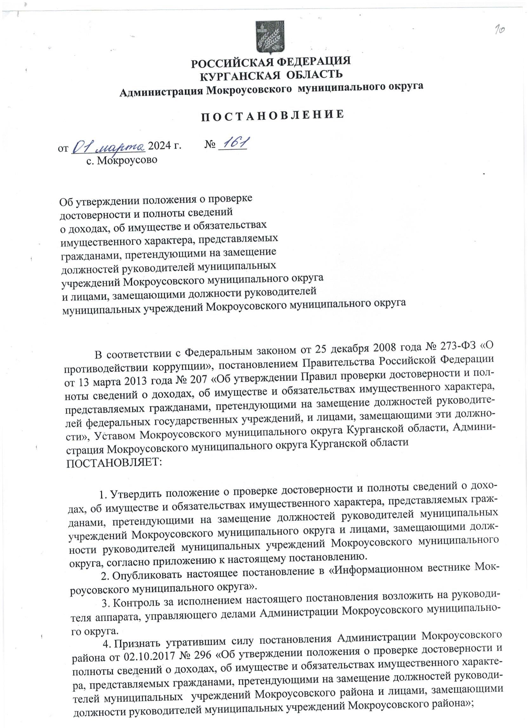

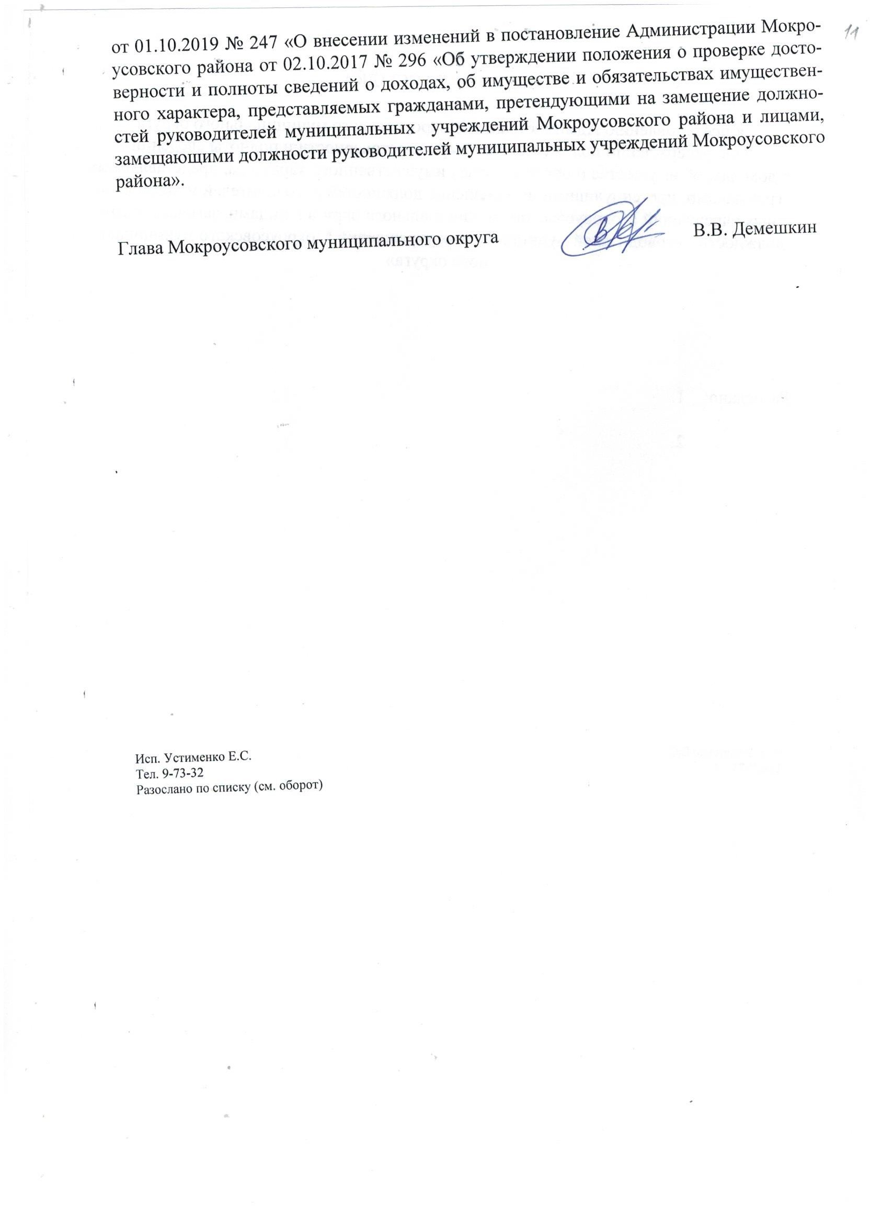

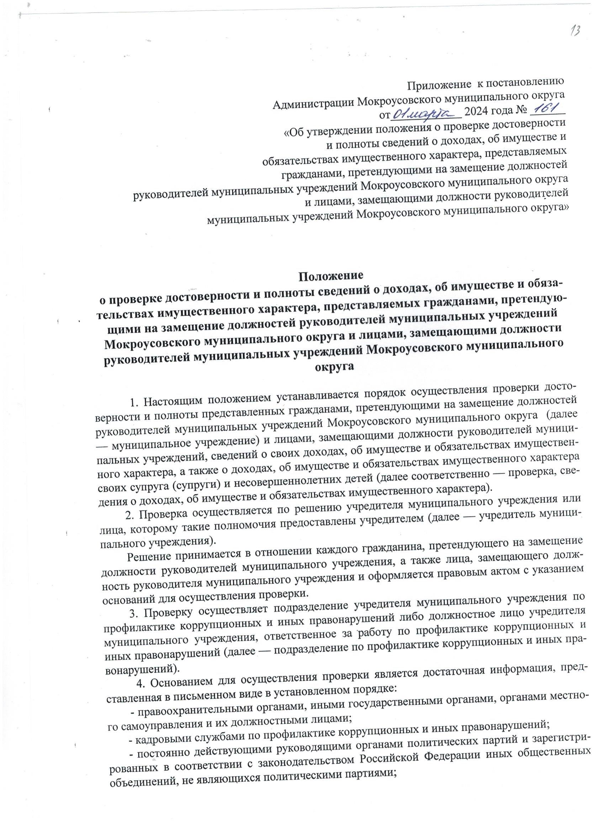

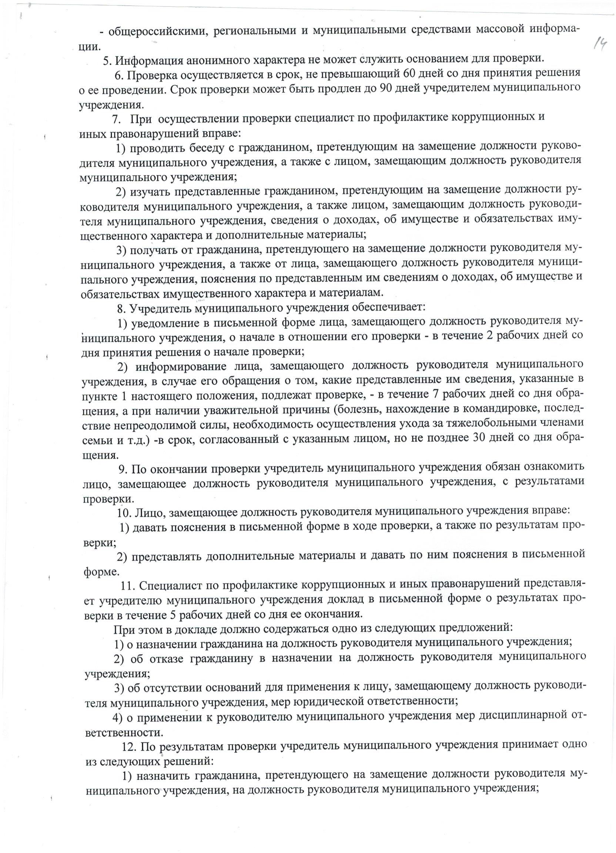

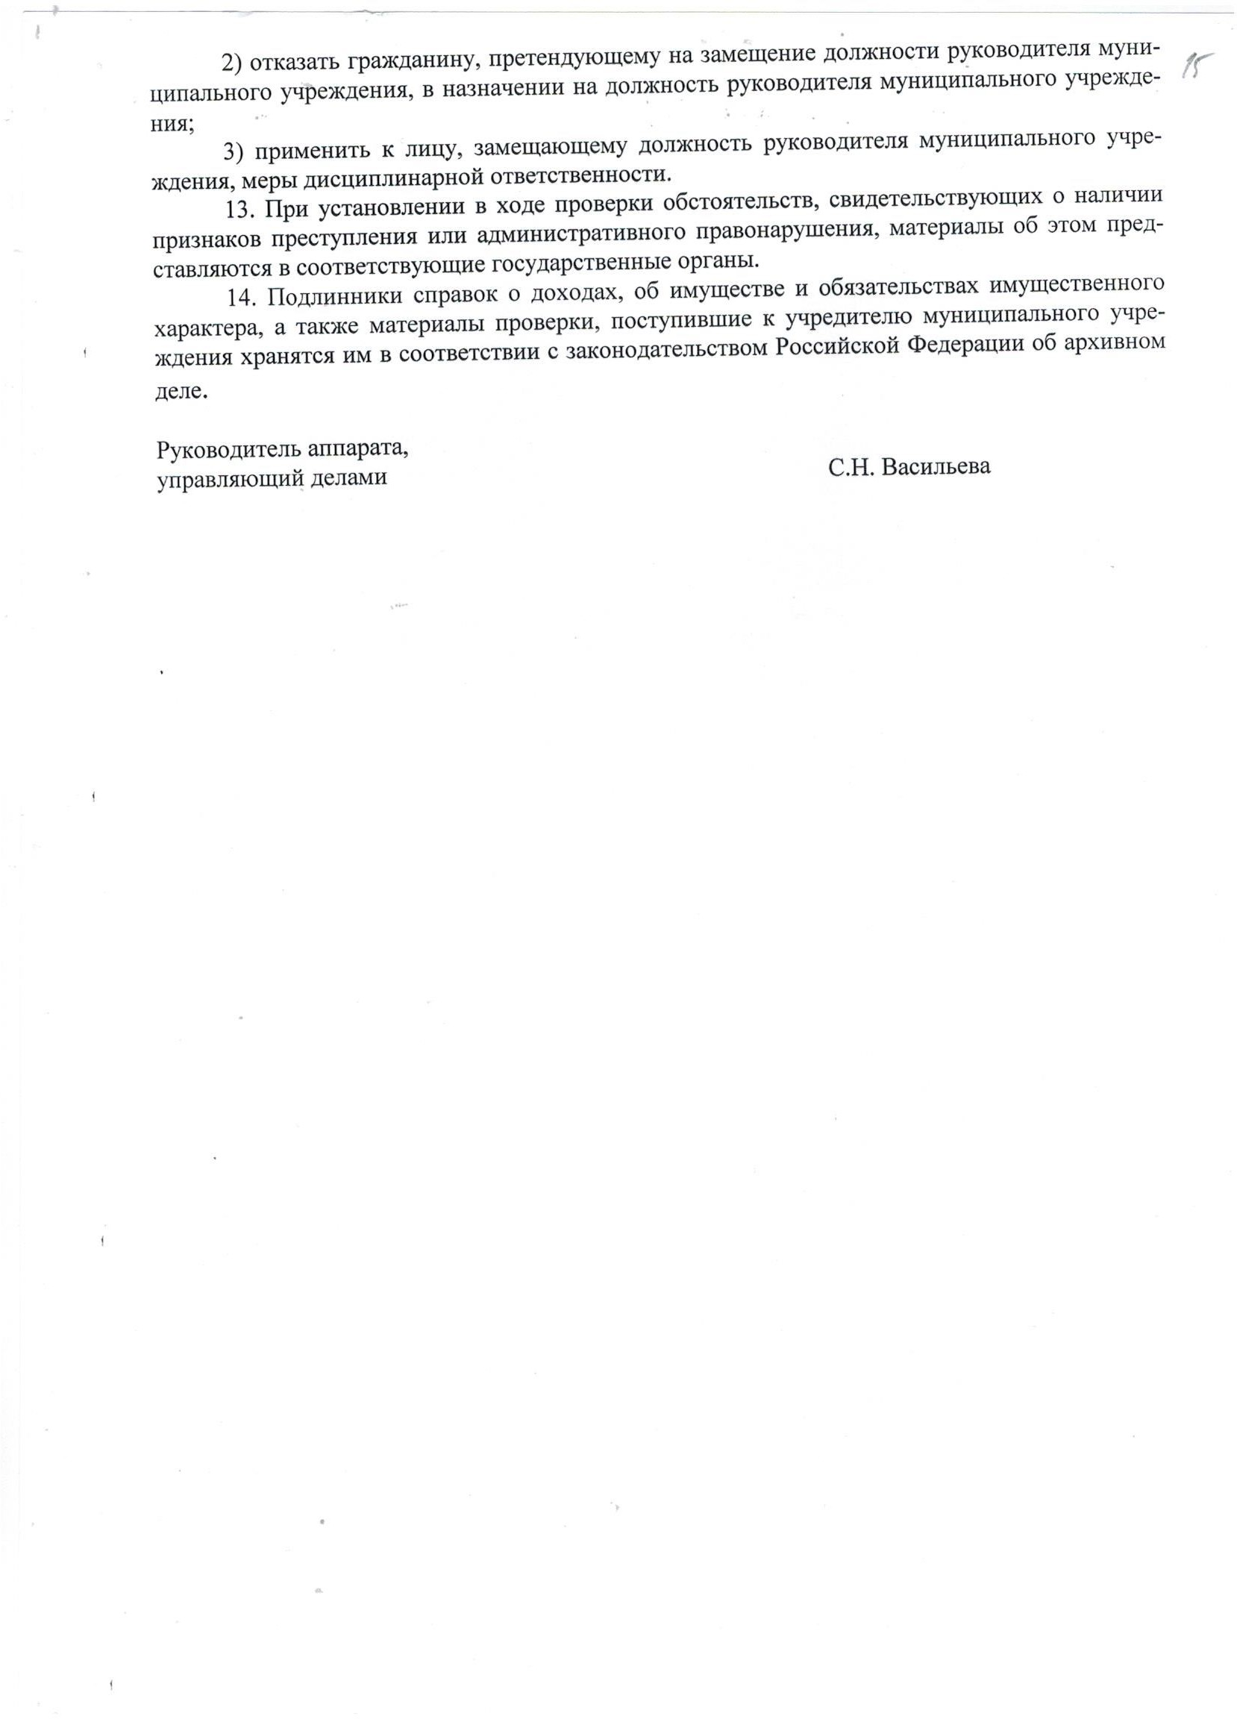

Ответственный за выпуск – Руководитель аппарата, управляющий
делами Администрации Мокроусовского муниципального округа Васильева
Светлана Николаевна
Отпечатан в Администрации Мокроусовского муниципального округа.
Почтовый адрес: 641530,
с. Мокроусово, ул. Советская, 31
Тираж 50 экз.

ВЕСТНИК
Информационный
Издатель: Администрация Мокроусовского муниципального округа.

Учредитель: Дума Мокроусовского муниципального округа

«Информационный вестник» распространяется бесплатно.

